

|  |
| --- |
| МИНОБРНАУКИ РОССИИ |
| Федеральное государственное бюджетное образовательное учреждение высшего образования  **«МИРЭА**  **Российский технологический университет»**  **РТУ МИРЭА** |

Институт кибербезопасности и цифровых технологий Кафедра КБ-14 «Цифровые технологии обработки данных»

ОТЧЁТ ПО ПРАКТИЧЕСКОМУ ЗАНЯТИЮ

# по дисциплине «Безопасность операционных систем»

|  |  |  |
| --- | --- | --- |
| Отчет представлен к рассмотрению:  Студент группы БСБО-16-23 | «18» октября 2024 г. | Крашенинников М. В. |
|  | (подпись) |  |
| Преподаватель | «18» октября 2024 г. | Иванова И. А. |
|  | (подпись) |  |

Москва, 2024 г.

# Задание 1.

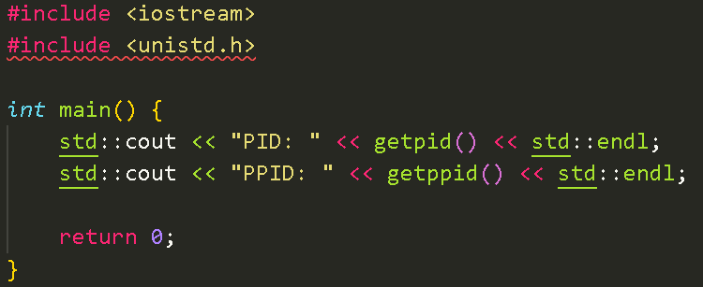

Вывод программы:

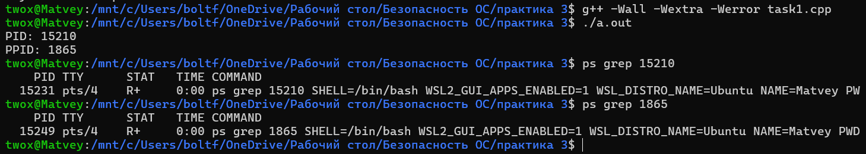

# Задание 2.

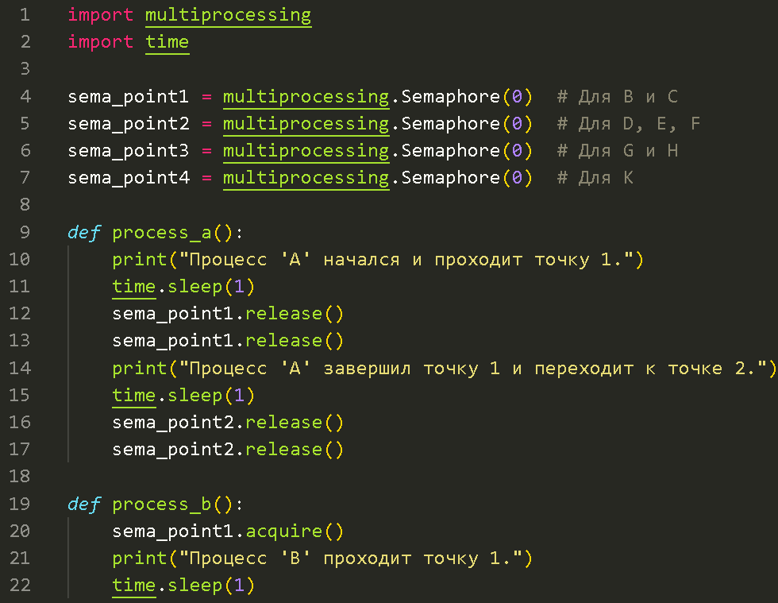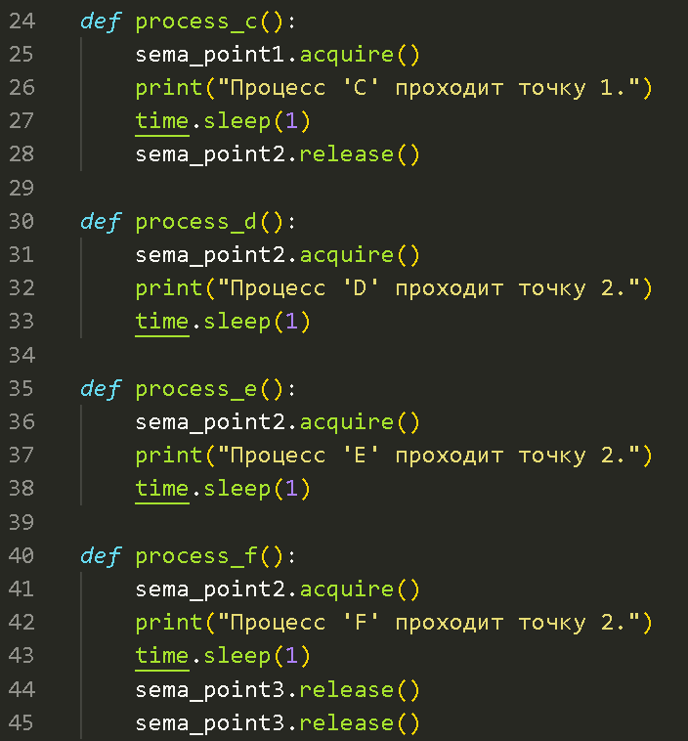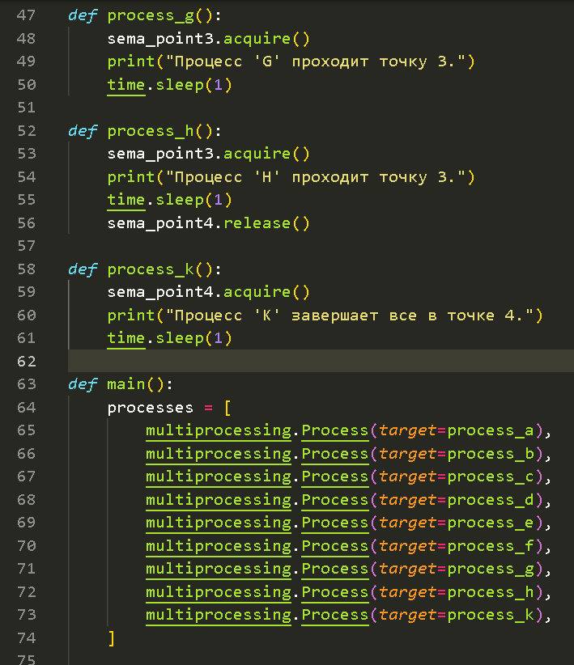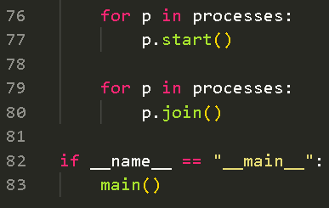

Вывод программы:

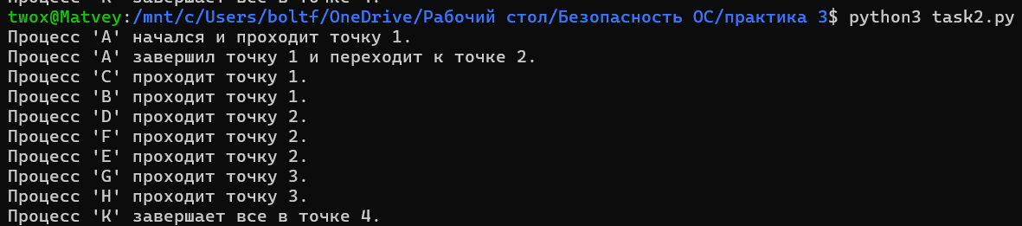

# Задание 3.

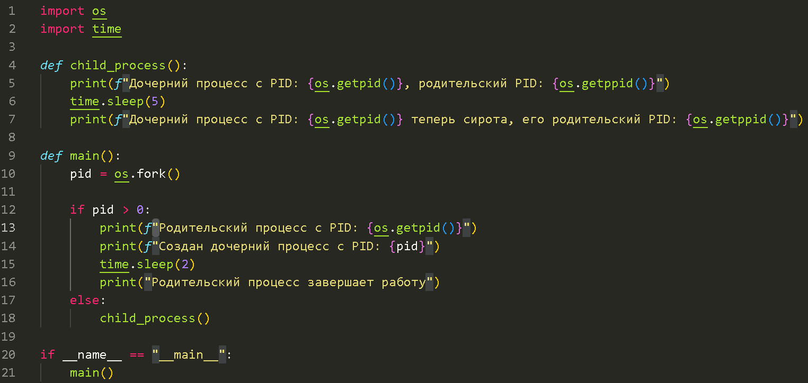

Вывод программы:

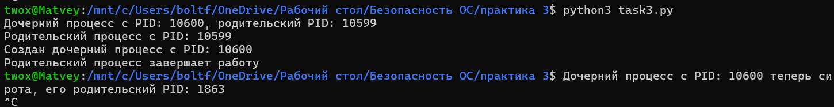

# Задание 4.

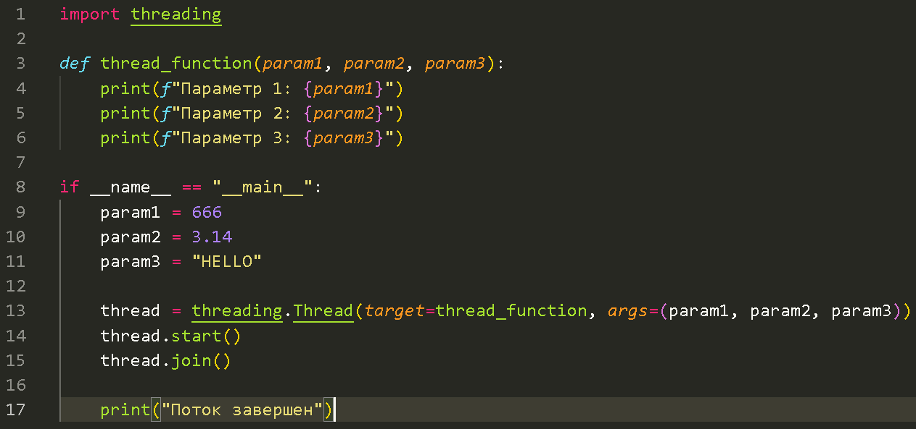

Вывод программы:

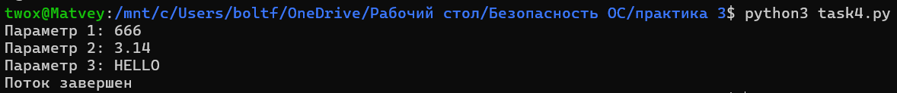

# Задание 5.

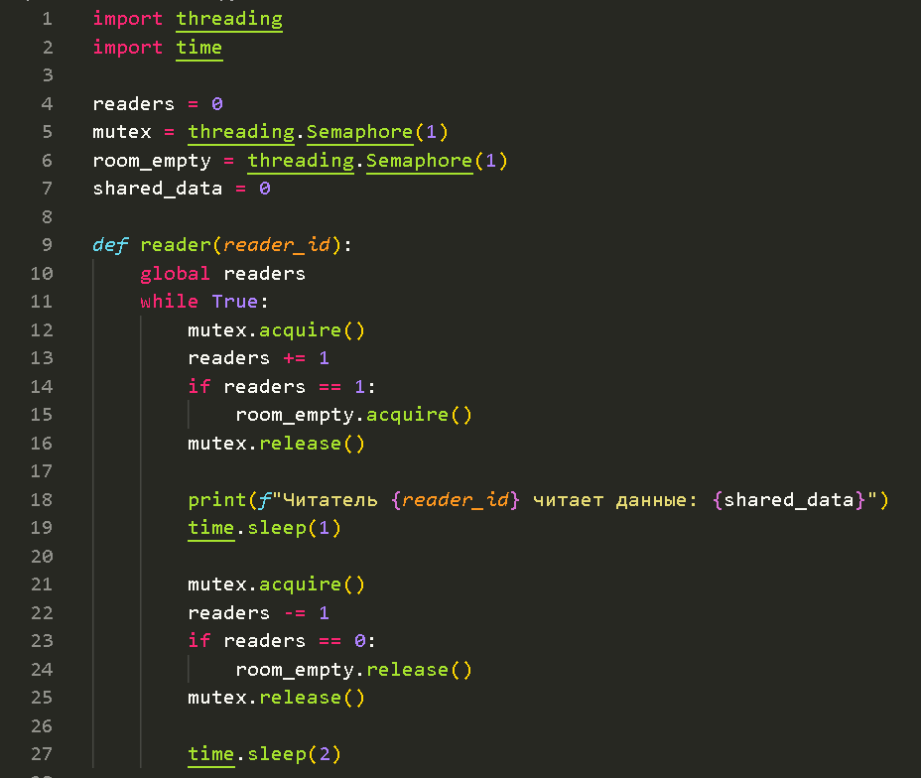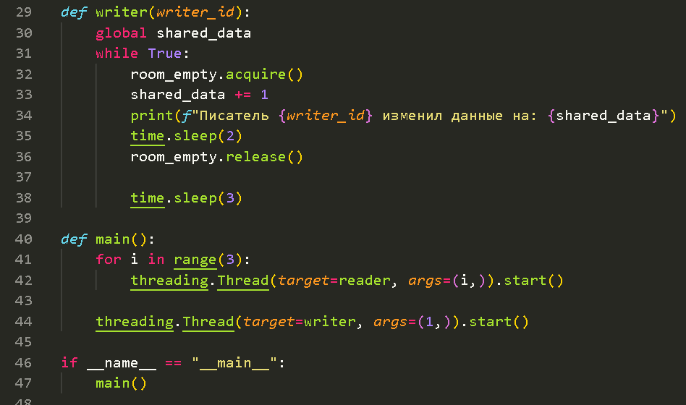

Вывод программы:

